Ministerul Educației și Cercetării al Republicii Moldova
Universitatea Tehnică a Moldovei
Facultatea Calculatoare, Informatică și Microelectronică

Raport
la
Lucrarea de laborator Nr. 1

Disciplina: Tehnici de programare

Tema: ” Instalarea și utilizarea unei mașini virtuale în VirtualBox ”

A efectuat : st. gr.SI-265 Volcova Natalia

A verificat : asistent universitar Cristian Gonceari

Chișinău – 2026
SARCINA LUCRĂRII

Scopul lucrării este familiarizarea cu VirtualBox și cu sistemul Kali Linux, prin pornirea unei mașini virtuale și folosirea unor comenzi simple în terminal.
VirtualBox permite rularea unui alt sistem de operare într-o mașină virtuală. Calculatorul meu este sistemul gazdă, iar Kali Linux este sistemul oaspete. Mașina virtuală folosește o parte din resursele calculatorului, precum memoria RAM și procesorul.
Am pornit Kali Linux în VirtualBox și am deschis terminalul. Pentru mine, aceasta a fost prima experiență cu Oracle VirtualBox și Kali Linux: nu eram familiarizată cu modul în care funcționează o mașină virtuală și nu cunoșteam datele de autentificare. Username-ul: kali si parola: kali am aflat dint-un google search. După autentificare am încercat comenzi de bază:

Am folosit whoami pentru a vedea utilizatorul cu care eram autentificată. Comanda afișează numele utilizatorului din sistem, nu numele meu real. Alte comenzi de bază sunt pwd, care arată directorul curent, ls, care listează fișierele, și cd, care schimbă directorul.

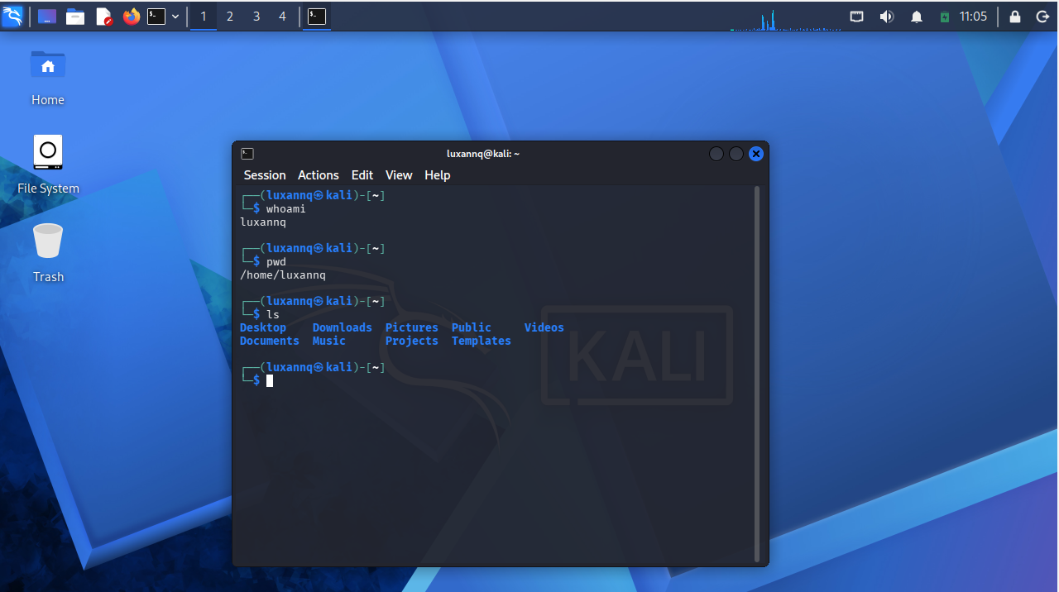
Imaginea 1. Oracle Virtual box: Kali Linux

CONCLUZII
În urma lucrării am înțeles ce este o mașină virtuală și am reușit să folosesc Kali Linux în VirtualBox. Am deschis terminalul și am executat comenzi simple, precum whoami, pwd, ls, cd. Principala dificultate a fost pornirea sistemului și autentificarea. Încă am nevoie de practică, dar acum știu cum să încep lucrul în terminal și ce informație îmi oferă această comandă.

BIBLIOGRAFIE
1. Oracle VirtualBox, Manualul utilizatorului: https://www.virtualbox.org/manual/
2. Kali Linux, Documentație: https://www.kali.org/docs/

